Trädskyddsplan
Bakgrund
En Trädskyddsplan identifierar träd som direkt eller indirekt påverkas i bygg och anläggningsskeden, utvärderar vilka träd som är värda och möjliga att bevara samt vilka åtgärder som krävs för att bevara träden.
En trädskyddsplan upprättas för de träd som sparas. Beroende på projektet och platsens beskaffenhet kan den kan innehålla följande; trädinventering, beskärningsbehov, skyddsåtgärder, särskild skötsel och tillsyn under schaktning samt redovisning och redogörelse för olika aktiviteter i arbetsområdet som påverkar träden. Dialog mellan beställarens parkrepresentant och projektör avgör vad trädskyddsplanen ska innehålla i det aktuella projektet.

Förslag till Trädskyddsplanens innehåll
Trädinventering
En inventering av befintliga träd som redovisar; art, stamomkrets (på 1,3 m höjd), kronans utbredning i marknivå (finns eventuellt i inmätningen), trädets vitalitet och eventuella befintliga skador på rot, stambas, stam och krona samt eventuella sjukdomar och svampar som kan konstateras vid inventeringstillfället. Träd upp till 3 m utanför arbetsområdesgränsen inkluderas i trädinventeringen.

Beskärningsbehov
Behov av eventuell beskärning för att säkerställa trädens vitalitet vid arbeten som schakt och fyll. Beskärningsbehov kan innefatta både trädens grenar och rötter.

Skyddsåtgärder
Typ av skyddsåtgärder och dess omfattning under byggskede/grävning.

Åtgärder handlar om att skydda trädens stam, krona och/eller rötter. Exempel på skyddsåtgärder;
- begränsning av arbetsområde
- begränsning av körvägar, tillfälliga parkeringar och uppställningsplatser för tex arbetsfordon, byggställningar, skylift etcetera.
- begränsning av materialupplag och eventuella snöupplag vintertid
- skyddsinhägnad av träd
- inbrädning av träd
- utläggning av körplåtar eller andra markskyddsåtgärder som skydd för rötter/kompaktering av mark
- spontade schaktslänter för att minska ytan för schakt/schaktslänter
- alternativa schaktmetoder som handgrävning, styrd borrning, vakuumschakt och tryckluftslans etcetera

Plan för särskild skötsel och tillsyn under schaktning
En plan för stödbevattning och fuktighetshållande åtgärder för frilagda rötter.
Skyddsåtgärder
Under byggskedet ska vidtagna åtgärder på träden och inom trädens skyddszon dokumenteras och vidareförmedlas till Beställarens parkrepresentant. Trädens skyddszon, schaktområden, eventuella skyddsåtgärder samt begränsning av körytor för arbetsfordon kan markeras i ritning. Se även 3.1.2.1.1 Mark och Landskap
Om arbete måste ske inom trädets skyddszon ska rötter alltid beskäras till rena snitt med vass sekatör eller grensåg. Undvik att skrapa eller slita av grova rötter. Rotskador ska dokumenteras och skickas till beställarens parkrepresentant, se Checklista för åtgärder vid skada på trädrötter
Arbete i trädens skyddszon undviks under trädens savningsperiod maj–juni.

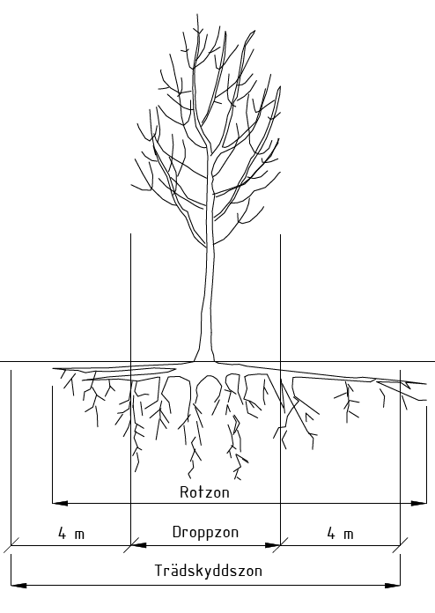
Illustration. Trädens skyddszon i definieras som 4 m utanför trädets droppzon. Droppzonen likställs med kronans yttermått i marknivå.
Olika typer av skyddsåtgärder

Nedan följer en beskrivning av skyddsåtgärder;

Inhägnad och inbrädning
Skyddszoner bör inte trafikeras med tunga fordon eller användas som upplag för material, varor eller uppställningsplats för bodar och liknande.
Skyddsinhägnad används därför företrädesvis där befintliga träd ska sparas. Den bör placeras utanför trädens skyddszon för att skydda rötter från kompaktering och mekaniska skador från till exempel upplag och körvägar. Detta gäller inte för hårdgjorda ytor.
Skydd i form av inbrädning används där skyddsinhägnad inte är rimligt att använda till exempel vid platsbrist, där fordon kan passerar nära träd eller där stora schaktarbeten sker inom skyddszon. Skydd i form av inbrädning används också som en extra åtgärd där markskydd i form av körplåtar, skyddsfyllning etc används. Träd brädas in från markytan med minst 45×95 mm trävirke. Mellan trädstam och trävirke placeras eftergivligt material så att skavskador på trädets bark förhindras. Inbrädningen ska fästas samman utan åverkan på trädet. Inbrädning utförs så att även trädens rothalsar skyddas.

Rottäckning
Sol och blåst gör att rötter torkar snabbt. Frischaktade rötter skyddas därför mot uttorkning genom rottäckning, rotdraperi eller skyddsspont. Typ av skyddsåtgärd beror delvis av tid som rötter är frilagda.
Vid uppehåll i schaktarbetet i längre än en timme med fritt exponerade trädrötter, ska rötterna täckas för att behålla fuktigheten. Täckningen kan göras med presenning, plast, geotextil, säckväv eller likvärdigt material och ska täcka hela schaktslänten där rötter påträffas samt ligga tätt mot schaktslänten. Täckningsmaterialet ska avlägsnas före återfyllning.
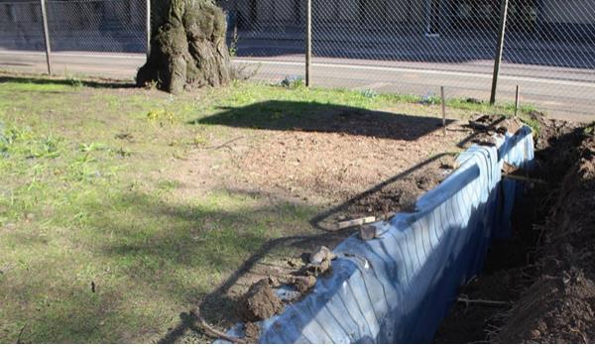
Exempelbild rottäckning

Rotdraperi
Vid schakter som behöver vara öppna en längre period och som är inom ett träds skyddszon kan ett rotdraperi krävas som skydd för uttorkning av frilagda rötter.

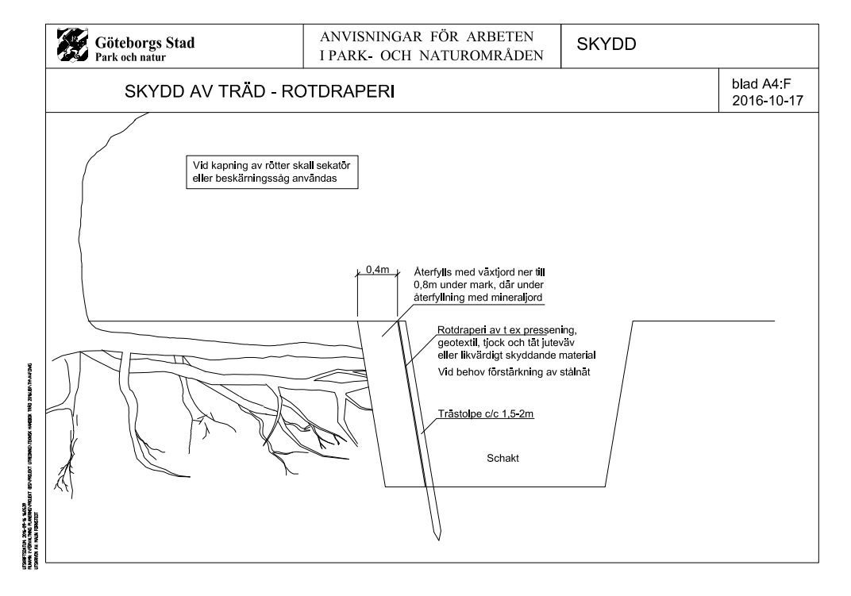

Exempel på typritning av rotdraperi
Metodbeskrivning Rotdrapperi:
- Ytskikt, överbyggnad och jordmassor schaktas bort.
- Träpålar slås ned med ett avstånd på 40cm från schaktslänt och parallellt med schaktslänten eller helt vertikalt, med ett c/c-mått på 1,5-2m mellan stolparna. Stolpens överkant bör vara i nivå med övrig mark. Duk (geotextil, tät juteväv eller likvärdigt) monteras mellan stolparna, hela stolparnas höjd. Vid behov, ofta vid större schaktddjup, monteras ett stabiliserande metallnät så att rotdraperiet klarar trycket från påfylld jord.
- Mineraljord fylls på i utrymmet mellan befintligt rotsystem och rotdraperiet och översta 40cm fylls med växtjord.
- Jordmaterialet genomfuktas. Rotdraperiet vattnas därefter kontinuerligt så att det ständigt hålls fuktigt.
- Rotdraperiet bör vara intakt under hela entreprenaden och tas bort i samband med att återfyllnadsarbeten påbörjas.
Skyddsspont
Vid de schakter där rotdraperi ej är möjlig att anläggas kan skyddsspont krävas för att skydda trädrötter. Detta för att åstadkomma brantare schaktslänter för minskat markintrång i trädens skyddszon.
Sponten bör uppföras i samband med schakt för ledningsgrav. Schakt utförs i enlighet med ställda krav. Framtagna rötter beskärs med rena snitt 40–50 cm från planerad spontvägg. Skyddssponten bör gå ner till ett djup där inga rötter längre påträffas, eller till fast berg. Avståndet bör vara 40–50 cm från ytterkanten av sponten till rotsystemet. Diket fylls med mineraljord och översta 40cm med jord som är rik på organiskt material och näring. Skyddssponten bör vara intakt under hela entreprenadtiden och tas bort i samband med att återfyllnad påbörjas.
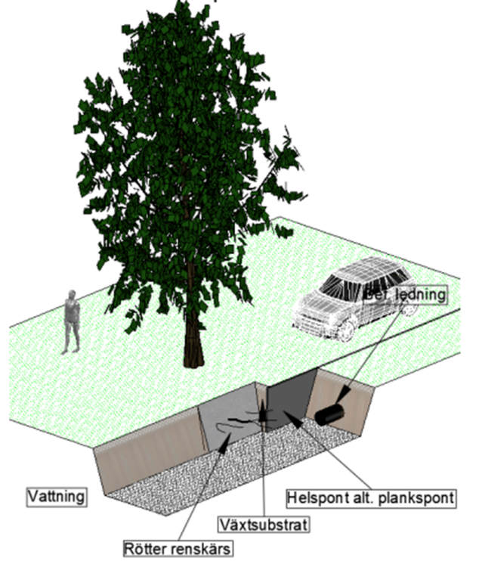
Exempel på typritning av skyddsspont

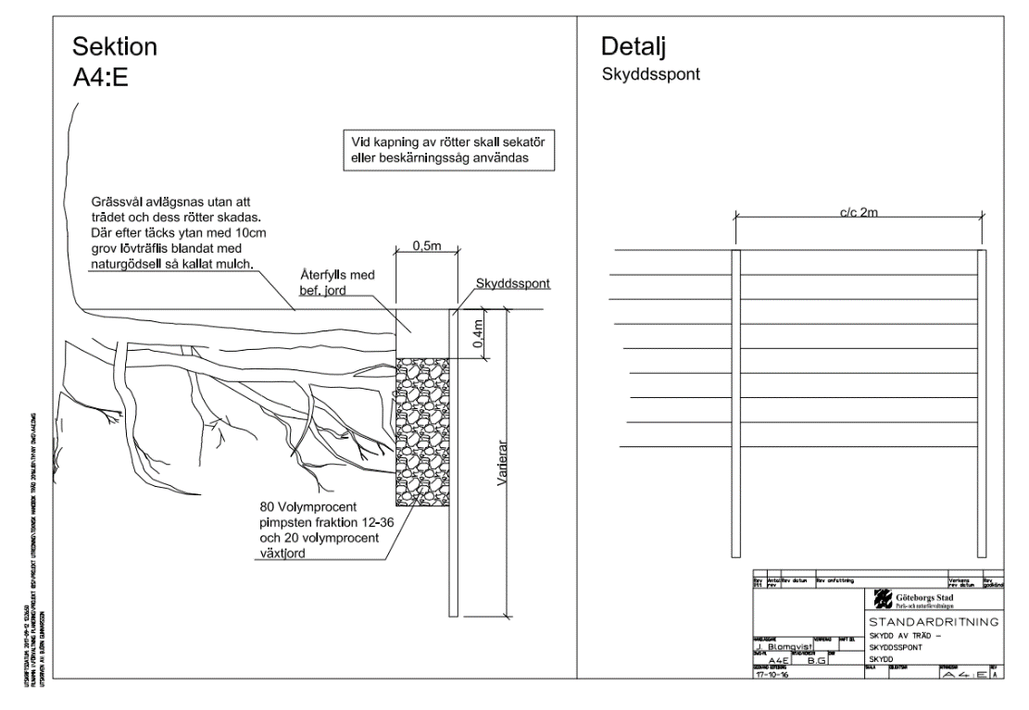
Exempel på typritning av skyddsspont

Försiktig schaktmetod
För arbete i trädens skyddszon bör så försiktig schaktmetod som möjligt föreskrivas. Vid all typ av schakt inom trädens skyddszon rekommenderas handschakt eller vakuumschakt och tryckluftslans. Vid anläggande av kabelgrav inom skyddszon utförs företrädesvis kanalisation genom tunnling under rötter. I sista hand rekommenderas konventionell maskinschakt.
Avjämning från befintlig marknivå i rotzon (kronans utbredning i marknivå) bör ske med handredskap. Maskingrävning inom rotzon riskerar att skada rötter som ligger ytligt.

Reglering av skador på träd
I fall av skador på befintliga träd, då föreskrivna skyddsåtgärder inte efterlevts eller då träd avsedda att sparas tas ner, utgår vite. Vite beräknas enligt avsnitt Reglering och hantering av skador på träd under kap. 3.3.3. i Teknisk handbok.

